宁夏高层次人才管理服务系统
网络安全等级保护定级报告

一、定级对象描述
（一）责任主体
定级对象于2024年11月由宁夏希望信息产业股份有限公司负责建设，目前由宁夏希望信息产业股份有限公司负责运行维护，宁夏人力资源与社会保障厅信息数据管理中心是该定级对象的安全主管部门，宁夏人力资源与社会保障厅为该定级对象的定级责任单位，承担定级对象的网络安全和数据安全保护责任。
（二）定级对象构成
宁夏高层次人才管理服务系统的基本要素具备计算机硬件、网络及通信、计算机软件、信息用户与规章制度，其中硬件与网络通信统一部署在移动政务信创云平台，信息用户主要包含宁夏自治区职称申报人员、用人单位、组织评审单位等部门或群体等。系统网络结构主要分政务外网侧与互联网业务侧访问，均部署在自治区电子政务云平台，如图（系统网络结构图）所示：
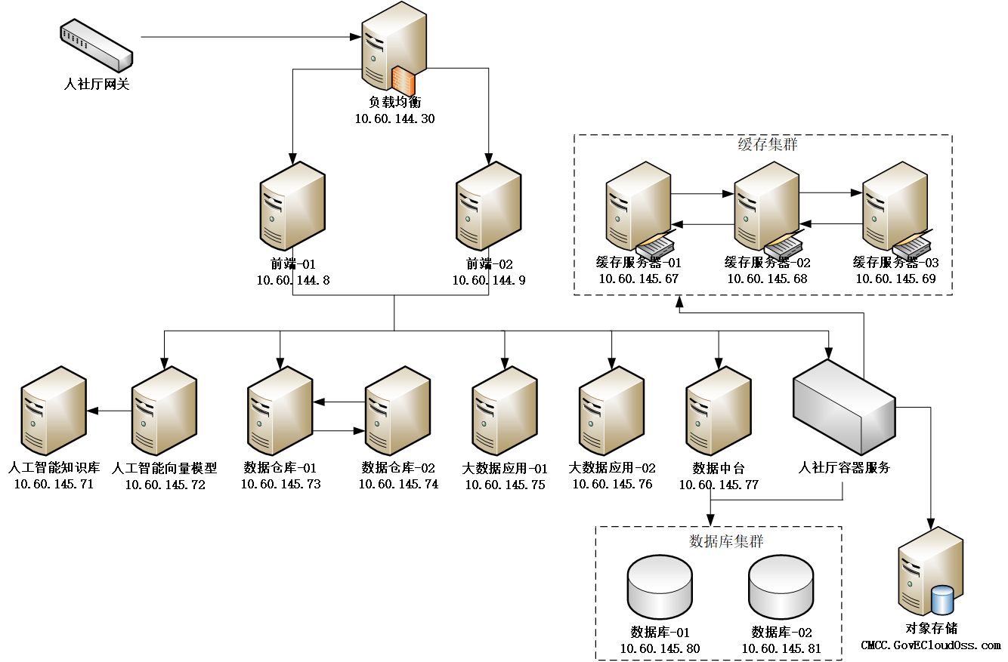
图 1 系统网络结构图
系统边界为各网络代理出口节点，其中边界设备利用云平台在互联网接入区的边界防火墙等设备，设定安全策略，保证访问和数据流量通过具有安全策略的端口进行通信，且能够对非授权设备私自联到内部网络的行为和对内部用户非授权联到外部网络的行为进行检查或限制。
网络中在安全管理区部署了安全设备与外部网络互联，整个定级对象的网络边界设备区域为安全管理区。宁夏高层次人才服务管理系统外联的其它网络都划分为外部网络部分，而宁夏高层次人才服务管理系统以内的部分包括与交互网络互联的部分都可归为内部网络，网络边界部分和内部网络部分为本次定级对象的范围。
（三）承载业务
该定级对象承载着综合办公业务，包括职称评审、高层次人才认定、人才服务、人才项目、人才和载体管理、预算和资金管理、评审专家及评审过程管理、数据分析应用等业务子系统，该业务相对独立，为电子政务外网面向宁夏自治区职称申报人员、用人单位、组织评审单位等部门或群体提供服务。该定级为独立业务系统，与其他系统不存在互联和数据调用情况。
该定级对象包括以下子系统：
序号 | 子系统名称 | 业务功能描述
1 | 职称评审子系统 | 职称评审子系统将面向全区各类人才、用人单位、组织评审单位、评审专家以及各级人社、监察等部门和群体，提供覆盖组织评审单位、用人单位、职称评审系列、职称评审权限等内容的管理，以及职称评审计划报送、职称评审通知发布、职称申报、单位审核推荐、人社部门或主管部门审核、评委会办公室复审、论文相似度检测、学术成果盲评、评委会组建和管理、面试答辩、评委会评审、评审结果公示与核准备案、发文办证、全程监督、过程资料归档、评审结果撤销等职称评审全流程的各类管理服务。
2 | 高层次人才认定子系统 | 高层次人才认定子系统面向符合认定要求的高层次人才以及各级人才认定机构提供覆盖申报、受理、汇总、审核、复核、评审专家选取、评审、认定、公示、送达、申报、评审监管、诚信记录和认定资料归档、认定资格撤销等人才认定全流程的各类管理服务。
3 | 人才服务平台 | 人才服务平台以自治区政务服务平台为依托，按照高效办成一件事工作开展方式，根据人才服务工作职责职能，按照业务实际需求，与相关部门做好系统对接，共同搭建人才服务平台，实现服务协同联办，数据共享互通。面向各类人才群体分级、分类提供招聘和编制管理、职称评定（认定）、户籍办理、子女入学、配偶就业、医疗保健、健康体检、住房产权转让、养老失业保险、医疗生育保险、科研项目申报、休假疗养、文化旅游、体育场馆、城市公共交通、安家费发放、购房补贴发放等包含但不限于各类人才服务。
4 | 人才工程系统 | 人才工程系统提供塞上英才、青年拔尖人才培养、高技能人才等人才工程的通知发布、申报、受理、单位推荐、审核、复核、评审专家选取、评审、组织考察、认定、结果送达、资料归档、考核、资金拨付、诚信记录等申报和评选服务
5 | 人才载体平台 | 面向符合认定要求的各类单位和相关认定机构提人才小高地、博士后科研流动（工作）站、院士工作站、专家服务基地、高技能人才培养基地等提供覆盖申报、受理、审核、复核、评审专家选取、评审、结果送达、申报和评审资料归档、考核、资金拨付等人才工程评选全流程的各类管理服务
6 | 人才项目子系统 | 人才项目子系统面向符合条件的留学回国人员以及各级人社部门，提供覆盖留学回国人员认证、申报、受理、审核、评审、结果送达、项目确认、项目审核与备案、经费发放、结题验收、申报和项目资料归档等全流程的各类管理服务
7 | 人才待遇子系统 | 人才待遇子系统基于政务云环境，面向终身享受国务院特贴、符合申领自治区政府特贴、申领自治区政府特贴人员及相关审核部门，系统提供全流程服务。
8 | 预算和资金管理 | 预算和资金管理基于政务云环境，支持预算的规划、编制、汇总、审核、调控、结转、核定、考核，以及汇总和明细表导出、相关业务关联、批量处理等功能。  支持资金的收入、支出、分配、退款管理，以及使用情况抽检和稽核、汇总和明细表导出、相关业务关联、批量处理等功能。
9 | 评审专家及评审过程管理子系统 | 评审专家及评审过程管理子系统基于政务云环境，包含但不限于查看、导入、新增、编辑、分组、删除、导出、考核、评分以及批量处理等功能。
10 | 人才管理子系统 | 人才管理子系统基于政务云环境，通过系统接口、问卷调查、在线表单等多种方式，主动采集人才信息。  基于政务云环境，支持人才信息的动态更新和维护，确保信息的准确性和时效性。严格遵守相关法律法规，对人才信息进行加密存储和访问控制，保护个人隐私。  基于政务云环境，允许项目负责人或管理者根据项目需求，自定义考核目标，包括KPI、OKR或其他量化指标。  基于政务云环境，设定考核周期（如季度、半年度、年度）及具体时间节点，包括考核开始、中期检查、结束等。将考核任务分解到具体责任人，明确职责范围和时间要求。  基于政务云环境，制定考核流程，包括自评、互评、上级评审、结果反馈等环节。跟踪考核进度，提醒相关人员按时完成考核任务。
11 | 事项经办管理系统 | 事项经办管理系统包含对事项经办信息查询管理、进度、结果、项目、预算经费、审核流程、权限配置等功能模块。
12 | 大数据分析应用 | 大数据分析应用是基于政务云环境，系统通过服务事项申报办理等工作需求，主动采集与整合人才相关数据，包括设计数据源接入接口、设定采集策略、智能筛选规则等，确保数据及时准确。同时，对数据进行清洗、转换、加工，建立人才主题数据库，并迁移历史数据至人社一体化系统。在数据分析和应用方面，系统支持数据挖掘技术，深入挖掘数据潜在模式、关联性和趋势，具备预测未来人才市场需求和行业发展趋势的能力。通过行为分析与用户画像，系统能智能推荐相关人才政策、活动等，并接入人工智能与大模型技术，实现人才工作的数字化、智能化转型，为管理层提供科学精准的决策支持。
（四）安全责任
按照网络安全法的相关要求，此次备案的宁夏高层次人才服务管理系统的网络安全保护义务由宁夏回族自治区人力资源和社会保障厅履行，日常网络安全工作由我单位信息数据管理中心负责落实，宁夏回族自治区人力资源和社会保障厅单位负责人郭敬泽（身份证号码：XXXXXXXXXXXXXXXXXX）为直接负责的主管人员。
二、安全保护等级确定
（一）业务信息安全保护等级的确定
1、业务信息描述
系统处理的业务信息包括用于面向自治区高技能人才以及专业技术人员，提供职称评审、高层次人才认定、人才服务、人才项目申报、人才项目经费管理、大数据分析等服务及其他跟职称申报人员、用人单位等业务信息约25万条，每年增长10%。
高层次人才、职称评审个人信息:如用户姓名、身份证号、联系方式、住址等，约20余万条，每年增长5%。
用人单位、项目申报等敏感信息:如银行账号、密码、生物识别信息等，约8.6万条，每年增长5%。
定级对象系统管理信息:如系统日志、操作记录、权限分配等约25万条，每年增长20%。
2、业务信息受到破坏时所侵害客体的确定
系统信息遭到破坏后，侵害的客体类型属于公民、法人和其他组织的合法权益，以及社会秩序、公共利益。
侵害的客观方面表现为：一旦该系统的业务信息遭到入侵、修改、增加、删除等不明侵害，会对宁夏回族自治区人力资源和社会保障厅的合法权益造成影响和损害，同时也会对社会秩序、公共利益造成侵害。可以表现为：1）社会秩序、公共利益遭受侵害可发生的后果：若高层次人才、职称评审数据被篡改，导致人才评审、待遇认定等异常，可能引发公众对平台信任危机，扰乱行业经济秩序；若公民身份信息泄露，可能被用于电信诈骗，造成社会群体性财产损失；2）公民、法人和其他组织遭受侵害可发生的后果：若生物特征数据泄露，导致个人身份被冒用，侵犯公民人身安全权，同时影响其正常工作的开展，导致其业务能力下降，造成单位不良影响。
3、业务信息受到破坏时对侵害客体的侵害程度的确定
信息受到破坏后，对社会秩序、公共利益造成的侵害程度表现为严重损害，即会出现较大范围的社会不良影响和较严重程度的公共利益的损害等；对公民、法人和其他组织的合法权益造成侵害的程度表现为特别严重损害，即工作职能受到特别严重影响或丧失行使能力，业务能力严重下降或功能无法执行，大范围的不良影响等。
4、业务信息安全保护等级的确定
依据业务信息受到破坏时所侵害的客体以及侵害程度，确定业务信息安全保护等级为第三级。
表一 业务信息安全保护等级矩阵表
业务信息被破坏时所侵害的客体 | 对相应客体的侵害程度
 | 一般损害 | 严重损害 | 特别严重损害
公民、法人和其他组织的合法权益 | 第一级 | 第二级 | 第二级
社会秩序、公共利益 | 第二级 | 第三级 | 第四级
国家安全 | 第三级 | 第四级 | 第五级

（二）系统服务安全保护等级的确定
1、系统服务描述
宁夏高层次人才服务管理系统主要包括提供职称评审、高层次人才认定、人才服务、人才项目申报、人才项目经费管理、大数据分析等功能。通过电子政务外网面向宁夏自治区职称申报人员、用人单位、组织评审单位等部门或群体提供服务，使用范围约25万人，系统连续运行时间工作日8:00-18:00,允许连续故障时间2小时。
2、系统服务受到破坏时所侵害客体的确定
系统服务受到破坏后，侵害的客体类型属于公民、法人和其他组织的合法权益，以及社会秩序、公共利益。
客观方面表现得侵害结果为：一旦系统被攻击破坏导致系统服务中断，不能及时、有效地提供服务，会对宁夏回族自治区人力资源和社会保障厅的合法权益造成影响和损害，同时也对社会秩序、公共利益造成侵害。可以表现为：1）社会秩序、公共利益遭受侵害可发生的后果：若系统服务中断超过2小时，导致数万用户无法办理业务，影响社会公共服务连续性；若职称评审子系统遭攻击瘫痪，导致职称申报人员无法完成职称申报，引发公共服务中断；2）公民、法人和其他组织遭受侵害可发生的后果：若高层次人才认定服务中断，导致自治区高技能人才无法完成人才服务办理，影响其正常工作的开展，导致其业务能力下降，造成单位不良影响。
3、系统服务受到破坏时对侵害客体的侵害程度的确定
系统服务受到破坏后，对社会秩序、公共利益造成的侵害程度表现为严重损害，即会出现较大范围的社会不良影响和较严重程度的公共利益的损害等；对公民、法人和其他组织的合法权益造成侵害的程度表现为特别严重损害，即工作职能受到特别严重影响或丧失行使能力，业务能力严重下降或功能无法执行，大范围的不良影响等。
4、系统服务安全保护等级的确定
依据系统服务受到破坏时所侵害的客体以及侵害程度确定系统服务安全保护等级为第三级。
表二 系统服务安全保护等级矩阵表
系统服务安全被破坏时所侵害的客体 | 对相应客体的侵害程度
 | 一般损害 | 严重损害 | 特别严重损害
公民、法人和其他组织的合法权益 | 第一级 | 第二级 | 第二级
社会秩序、公共利益 | 第二级 | 第三级 | 第四级
国家安全或地区安全、国计民生 | 第四级 | 第五级 | 第五级

（三）安全保护等级的确定
定级对象的安全保护等级由业务信息安全保护等级和系统服务安全保护等级较高者决定，最终确定宁夏高层次人才服务管理系统的网络安全保护等级为第三级。
定级对象名称 | 安全保护等级 | 业务信息安全保护等级 | 系统服务安全保护等级
宁夏高层次人才服务管理系统 | 第三级 | 第三级 | 第三级

单位（盖章）
年 月 日

